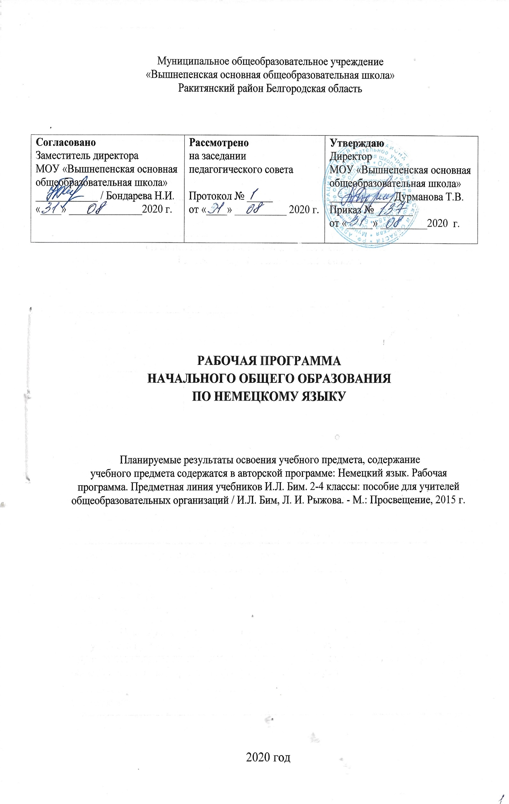

**ПЛАНИРУЕМЫЕ РЕЗУЛЬТАТЫ ОСВОЕНИЯ УЧЕБНОГО ПРЕДМЕТА**

ЛИЧНОСТНЫЕ РЕЗУЛЬТАТЫ:

* освоение социальной роли обучающегося, развитие мо­тивов учебной деятельности и формирование личностного смысла учения;
* развитие самостоятельности и личной ответственнос­ти за свои поступки, в том числе в процессе учения; в формирование целостного, социально ориентированного взгляда на мир в его органичном единстве и разнообразии природы, народов, культур и религий;

*овладение начальными навыками адаптации в динамич­но изменяющемся и развивающемся мире;

* формирование основ российской гражданской иден­тичности, чувства гордости за свою Родину, российский на­род и историю России, осознание своей этнической и на­циональной принадлежности; формирование ценностей многонационального российского общества; становление гуманистических и демократических ценностных ориента­ции;
* формирование уважительного отношения к иному мне­нию, истории и культуре других народов;
* формирование эстетических потребностей, ценностей и чувств;
* развитие этических чувств, доброжелательности и эмо­ционально-нравственной отзывчивости, понимания и сопере­живания чувствам других людей;

в развитие навыков сотрудничества со взрослыми и свер­стниками в разных социальных ситуациях, умения не созда­вать конфликтов и находить выходы из спорных ситуаций;

• формирование установки на безопасный, здоровый об­раз жизни, наличие мотивации к творческому труду, работе на результат, бережному отношению к материальным и ду­ховным ценностям.

МЕТАПРЕДМЕТНЫЕ РЕЗУЛЬТАТЫ:

* овладение способностью принимать и сохранять цели и задачи учебной деятельности, поиска средств её осуществле­ния;
* освоение способов решения проблем творческого и по­искового характера;

в формирование умения планировать, контролировать и оценивать учебные действия в соответствии с поставленной задачей и условиями её реализации; определять наиболее эф­фективные способы достижения результата;

в формирование умения понимать причины успеха/неус­пеха учебной деятельности и способности конструктивно действовать даже в ситуациях неуспеха;

* освоение начальных форм рефлексии (самоконтроля, са­моанализа, саморегуляции, самооценки);
* использование знаково-символических средств представ­ления информации для создания моделей изучаемых объек­тов и процессов, схем решения учебных и практических задач;
* активное использование речевых средств и средств ин­формационных и коммуникационных технологий (далее - ИКТ) для решения коммуникативных и познавательных задач;
* использование различных способов поиска (в справоч­ных источниках и открытом учебном информационном пространстве сети Интернет), сбора, анализа и интерпретации  
  информации в соответствии с коммуникативными и познава­тельными задачами и технологиями обучения;

овладение навыками смыслового чтения текстов различ­ных стилей и жанров в соответствии с целями и задачами обу­чения на доступном младшим школьникам уровне; осознан­ное построение речевого высказывания в соответствии с зада­чами коммуникации и составление текстов в устной и пись­менной форме с учётом возможностей младших школьников;

* овладение логическими действиями сравнения, анализа, синтеза, обобщения, установления аналогий и причинно-следственных связей, построения рассуждений, отнесения к известным понятиям;
* готовность слушать собеседника и вести диалог; готов­ность признавать возможность существования различных то­чек зрения и права каждого иметь свою; излагать своё мне­ние и аргументировать свою точку зрения и оценку событий;
* умение работать в группе и определять общую цель и пути её достижения; умение договариваться о распределении функций и ролей в совместной деятельности; осуществлять взаимный контроль в совместной деятельности, адекватно оценивать собственное поведение и поведение окружающих;
* готовность конструктивно разрешать конфликты по­средством учёта интересов сторон и сотрудничества;
* овладение базовыми предметными и межпредметными понятиями, отражающими существенные связи и отношения между объектами и процессами;
* умение работать в материальной и информационной среде начального общего образования (в том числе с учебны­ми моделями).

ПРЕДМЕТНЫЕ РЕЗУЛЬТАТЫ:

**А. В** коммуникативной сфере:

« языковые представления и навыки (фонетические, ор­фографические, лексические и грамматические);

« говорение (элементарный диалог этикетного характера, диалог в доступных ребёнку типичных ситуациях, диалог с вопросами и побуждением к действию, монологические вы­сказывания с описаниями себя, семьи и других людей, пред­метов, картинок и персонажей);

* аудирование (понимание на слух речи учителя и других учащихся, восприятие основного содержания несложных аудиотекстов и видеофрагментов на знакомом учащимся язы­ковом материале);
* чтение (восприятие текстов с разной глубиной понима­ния ограниченного объёма, соответствующих изученному те­матическому материалу и интересам учащихся с соблюдени­ем правил чтения и осмысленного интонирования);

письмо (техника написания букв и соблюдение орфо­графических правил, опора на образец, письменное заполнение пропусков и форм, подписи под предметами и явления­ми, поздравительные открытки, личное письмо ограниченно­го объёма);

• социокультурная осведомлённость (немецко-говорящие страны, литературные персонажи, сказки народов мира, дет­ский фольклор, песни, нормы поведения, правила вежливос­ти и речевой этикет).

**Б. В** познавательной сфере:

• формирование элементарных системных языковых представлений об изучаемом языке (звуко-буквенный состав, слова и словосочетания, утвердительные, вопросительные и отрицательные предложения, порядок слов, служебные слова и грамматические словоформы);

* умение выполнять задания по усвоенному образцу, включая составление собственных диалогических и монологи­ческих высказываний по изученной тематике;
* перенос умений работы с русскоязычным текстом на задания с текстом на немецком языке, предполагающие прог­нозирование содержания текста по заголовку и изображени­ям, выражение своего отношения к прочитанному, дополне­ние содержания текста собственными идеями в элементарных предложениях;
* умение использовать учебно-справочный материал в виде словарей, таблиц и схем для выполнения заданий разного типа;
* осуществлять самооценку выполненных учебных заданий и подводить итоги усвоенным знаниям на основе заданий для самоконтроля.

**В. В** ценностно-ориентационной сфере:

* восприятие языка как общечеловеческой ценности, обес­печивающей познание, передачу информации, выражение эмоций, отношений и взаимодействия с другими людьми;
* ознакомление с доступными возрасту культурными цен­ностями других народов и своей страны, известными героя­ми, важными событиями, популярными произведениями, а также нормами жизни;
* перспектива использования изучаемого языка для кон­тактов с представителями иной культуры, возможность рас­сказать друзьям о новых знаниях, полученных с помощью  
  иностранного языка, вероятность применения начальных зна­ний иностранного языка в зарубежных турах с родными.

**Г. В** эстетической сфере:

в знакомство с образцами родной и зарубежной детской литературы, поэзии, фольклора и народного литературного творчества;

• формирование эстетического вкуса в восприятии фраг­ментов родной и зарубежной детской литературы, стихов, пе­сен и иллюстраций;

развитие эстетической оценки образцов родной и зару­бежной детской литературы, стихов и песен, фольклора и изображений на основе образцов для сравнения.

**Д. В** трудовой сфере:

* умение сохранять цели познавательной деятельности и следовать её задачам при усвоении программного учебного материала и в самостоятельном учении;
* готовность пользоваться доступными возрасту современ­ными учебными технологиями, включая ИКТ, для повыше­ния эффективности своего учебного труда;
* начальный опыт использования вспомогательной и спра­вочной литературы для самостоятельного поиска недостаю­щей информации, ответа на вопросы и выполнения учебных заданий

**СОДЕРЖАНИЕ УЧЕБНОГО ПРЕДМЕТА**

**Знакомство.** С одноклассниками, учителем, персонажем детских произведений: имя, возраст. Приветствие, прощание (с использованием типичных фраз речевого этикета).

**Я и моя семья.** Члены семьи, их имена, возраст, внеш­ность, черты характера, увлечения/хобби. Мой день (распорядок дня, *домашние обязанности).* Покупки в магазине: одежда, *обувь,* основные продукты питания. Любимая еда. Семейные праздники: день рождения, Новый год/Рождество. Подарки.

**Мир моих увлечений.** Мои любимые занятия. Виды спорта и спортивные игры. *Мои любимые сказки.* Выходной день *(в зоопарке, цирке),* каникулы.

**Я и мои друзья.** Имя, возраст, внешность, характер, увлечения/хобби. Совместные занятия. Письмо зарубежному другу. Любимое домашнее животное: имя, возраст, цвет, раз­мер, характер, что умеет делать.

**Моя школа.** Классная комната, учебные предметы, школьные принадлежности. Учебные занятия на уроках.

**Мир вокруг меня.** Мой дом/квартира/комната: названия комнат, их размер, предметы мебели и интерьера. Природа. *Дикие и домашние животные.* Любимое время года. Погода.

**Страна/страны изучаемого языка и родная страна.** Общие сведения: название, столица. *Литературные персо­нажи популярных книг моих сверстников (имена героев книг, черты характера).* Небольшие произведения детского фольклора на немецком языке (рифмовки, стихи, песни, сказки).

Некоторые формы речевого и неречевого этикета стран изучаемого языка в ряде ситуаций общения (в школе, во вре­мя совместной игры, в магазине).

**ТЕМАТИЧЕСКОЕ ПЛАНИРОВАНИЕ**

|  |  |  |
| --- | --- | --- |
| **№**  **п/п** | **Раздел программы** | **Количество часов** |
| 1 | **2 класс**  **1 часть**  **Вводный курс** | **68**  **30** |
| 2 | **2 часть**  Знакомство | **38**  6 |
| 3 | Моя семья и я | 6 |
| 4 | Мои увлечения | 6 |
| 5 | Праздники. Страна/ страны изучаемого языка и родная страна, литературные персонажи популярных детских книг, небольшие простые произведения детского фольклора (стихи, песни, сказки) | 8 |
| 6 | Повторение | 7 |
| 1 | **3 класс**  **1 часть**  **Я и мои друзья** (имя, возраст, характер, увлечения, семья)  **Я и моя семья** (члены семьи, их имена, внешность, возраст, черты характера, профессия)  **Жизнь в городе и селе**  **Природа** | **68**  **35**  8 |
| 2 | **Моя школа** (классная комната, учебные предметы, школьные принадлежности) | 9 |
| 3 | **Жизнь в городе и селе**  (Природа. Любимое время года. Осень. Погода)  **Страна изучаемого языка и родная страна**  (литературные персонажи популярных детских книг)  **Небольшие произведе­ния детского фолькло­ра на немецком языке** (рифмовки, стихи, песни, сказки) | 9 |
| 4 | **Жизнь в городе и селе** (природа. Любимое время года. Зима.)  **Страна изучаемого язы­ка и родная страна** (оз­накомление с новой стра­новедческой информаци­ей: Рождество в Германии и традиции празднования**)** | 9 |
| 5 | **2 часть**  **Моя школа** (классная комната, учебные предме­ты, школьные принадлеж­ности). **Одежда.**  **Страна изучаемого язы­ка и родная страна** (но­вая страноведческая ин­формация: праздник кар­навала в школе) | **33**  11 |
| 6 | **Времена.** ( Погода весной. Праздник Пасхи в Германии и России. Празднование 8 Марта в  России. Весенние канику­лы в Германии и России). | 11 |
| 7 | **Я и моя семья** (семейные праздники: день рождения. Подарки, праздничный стол)  **Покупки в магазине** (одежда, обувь, продукты питания) | 11 |
| 1 | **4 класс**  **1 часть**  **Wir wissen und konnen schon vieles. Oder?**  **Моя школа** (начало учебного года в России и Германии. Школьные принадлежности).  **Я и моя семья** (члены семьи)  **Я и мои друзья** (имя, возраст, характер, увлечения/хобби) | **68**  **31**  6 |
| 2 | **Wie war es im Sommer?**  **Жизнь в городе и селе** (Природа. Любимое время года. Овощи, фрукты.)  **Страна изучаемого языка и родная страна. Небольшие произведения детского фольклора на немецком языке** (рифмовки, стихи, песни, сказки) | 12 |
| 3 | **Und was gibt es Neues in der Schule?**  **Моя школа** (классная комната, учебные предметы. Расписание уроков)  **Жизнь в городе и селе** (Природа. Любимое время года. Погода. Подготовка к Рождеству) **Страна изучаемого языка и родная страна**  (литературные персонажи популярных детских книг). **Небольшие произведения детского фольклора на немецком языке** (рифмовки, стихи, сказки) | 13 |
| 4 | **2 часть**  **Mein Zuhause. Was gibt es hier alles?**  **Жизнь в городе и селе** (мой дом/квартира/комната (мебель, интерьер)  **Страна изучаемого языка и родная страна** (общие сведения, города)  **Литературные персонажи популярных детских книг** (небольшие произведения детского фольклора на немецком языке (рифмовки, стихи, песни, сказки) | **37**  12 |
| 5 | **Freizeit… Was machen wir da?**  **Я и мои друзья** (имя, возраст, характер, увлечения/хобби. Переписка с зарубежным другом)  **Животные** (дикие, домашние, части тела)  **Мир моих увлечений** (мои любимые занятия. Выходной день в парке, в зоопарке)  **Я и моя семья** (члены семьи в зоомагазине) | 13 |
| 6 | **Bald kommen die grossen Ferien?**  **Я и мои друзья** (увлечения/хобби. Переписка с зарубежным другом)  **Страна изучаемого языка и родная страна** **Литературные персонажи популярных детских книг Небольшие произведения детского фольклора на немецком языке** (рифмовки, стихи, сказки) | 12 |